V1 – Die Zink-Kohle-Batterie
Gefahrenstoffe
Ammoniumchlorid |  |  | H: 302, 319 |  |  | P: 305+351+338
Mangan(IV)-oxid |  |  | H: 272, 302, 332 |  |  | P: 221
Stärke |  |  | - |  |  | -
Wasser |  |  | - |  |  | -

Materialien: Becherglas, Glasstab, Spatel, Zink- und Graphit-Elektroden, Multimeter, Krokodilklemmen, Kabelverbindungen, Flügelmotor
Chemikalien: Ammoniumchlorid, Mangan(IV)-oxid, Stärke, Wasser
Durchführung: Rührt im Becherglas zunächst einen Brei aus 5 g Mangandioxid, 4 g Stärke, 15 g Ammoniumchlorid und einer entsprechenden Menge an destilliertem Wasser an (Es muss ein wenig dickflüssig sein!)
Beobachtung: Das Multimeter zeigt eine Spannung von ca. 1,6 V.
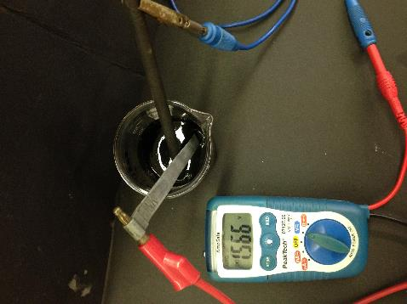
Abb. 1- Zink und Graphit-Elektroden in der Zink-Kohle-Batterie mit einem Multimeter.

Deutung: Es handelt sich um eine Redox-Reaktion, welche die Spannung für den Betrieb des Flügelmotors liefert. Mit folgenden Gleichungen kann diese Reaktion beschreiben werden:
Anode (Oxidation): ${Zn}_{(s)}→{Zn}_{(aq)}^{2+}+2e^{-}$
Kathode (Reduktion):${{ MnO}_{2}}_{(aq)}+e^{-}+{{NH}_{4}^{+}}_{(aq)}→{MnO(OH)}_{(s)}{{+ NH}_{3}}_{(aq)}$
Entsorgung: Die Entsorgung erfolgt in ein Schwermetallbehälter.
Literatur: Dagmar Wiechoczek (2003): http://www.chemieunterricht.de/dc2/tip/leclanch.htm; abgerufen am 27.07.2016

